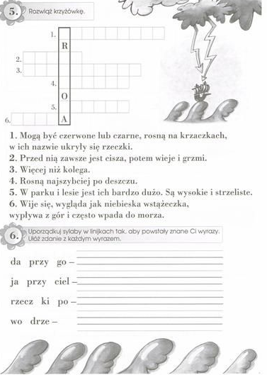Witam Was, dzisiaj spróbujcie rozwiązać krzyżówkę i odczytać hasło, a później z rozsypanki sylabowej ułóżcie wyrazy. Pamiętajcie o zasadach pisowni „rz”. Do dzieła! Pozdrawiam

Pani Asia